一、填空题
1．射极输出器的主要特点是电压放大倍数小于而接近于1， 输入电阻高 、 输出电阻低 。
2．三极管的偏置情况为 发射结正向偏置，集电结反向偏置 时，三极管处于饱和状态。
3．射极输出器可以用作多级放大器的输入级，是因为射极输出器的 输入电阻高 。
4．射极输出器可以用作多级放大器的输出级，是因为射极输出器的 输出电阻低 。
5．常用的静态工作点稳定的电路为 分压式偏置放大 电路。
6．为使电压放大电路中的三极管能正常工作，必须选择合适的 静态工作点 。
7．三极管放大电路静态分析就是要计算静态工作点，即计算 I_{B} 、 I_{C} 、 U_{CE} 三个值。
8．共集放大电路（射极输出器）的 集电极 极是输入、输出回路公共端。
9．共集放大电路（射极输出器）是因为信号从 发射极 极输出而得名。（）
10．射极输出器又称为电压跟随器，是因为其电压放大倍数 电压放大倍数接近于1 。
11．画放大电路的直流通路时，电路中的电容应 断开 。
12．画放大电路的交流通路时，电路中的电容应 短路 。
13．若静态工作点选得过高，容易产生 饱和 失真。
14．若静态工作点选得过低，容易产生 截止 失真。
15．放大电路有交流信号时的状态称为 动态 。
16．当 输入信号为零 时，放大电路的工作状态称为静态。
17．当 输入信号不为零 时，放大电路的工作状态称为动态。
18．放大电路的静态分析方法有 估算法 、 图解法 。
19．放大电路的动态分析方法有 微变等效电路法 、 图解法 。
20．放大电路输出信号的能量来自 直流电源 。

二、选择题
1、在图示电路中，已知U_{CC}＝12V，晶体管的β＝100，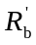＝100kΩ。当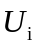＝0V时，测得U_{BE}＝0.7V，若要基极电流I_{B}＝20μA，则R_{W}为 kΩ。A
A. 465 B. 565 C.400 D.300
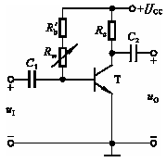
2.在图示电路中，已知U_{CC}＝12V，晶体管的β＝100，若测得I_{B}＝20μA，U_{CE}＝6V，则R_{c}＝ kΩ。A
A.3 B.4 C.6 D.300
3、在图示电路中， 已知U_{CC}＝12V，晶体管的β＝100，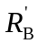＝100kΩ。当＝0V时，测得U_{BE}＝0.6V，基极电流I_{B}＝20μA，当测得输入电压有效值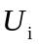=5mV时，输出电压有效值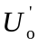＝0.6V， 则电压放大倍数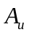＝ 。A
A. -120 B.1 C.-1 D. 120
4、在共射放大电路中，若测得输入电压有效值=5mV时，当未带上负载时输出电压有效值＝0.6V，负载电阻R_{L}值与R_{C}相等 ，则带上负载输出电压有效值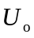＝ V。A
A. 0.3 B.0.6 C. 1.2 D.-0.3
5．已知图示电路中U_{CC}＝12V，R_{C}＝3kΩ，静态管压降U_{CE}＝6V；并在输出端加负载电阻R_{L}，其阻值为3kΩ。若发现电路出现饱和失真，则为消除失真，可将 。A
A. R_{W}增大 B.R_{c}减小 C.U_{CC}减小 D. R_{W}减小
6．已知图示电路中U_{CC}＝12V，R_{C}＝3kΩ，静态管压降U_{CE}＝6V；并在输出端加负载电阻R_{L}，其阻值为3kΩ。若发现电路出现截止失真，则为消除失真，可将 。A
A.R_{W}减小 B.R_{c}减小 C.U_{CC}减小 D. R_{W}增大
7．在固定偏置放大电路中，若偏置电阻R_{B}的阻值增大了，则静态工作点Q将 。A
A、下移；B、上移； C、不动；D、上下来回移动
8．在固定偏置放大电路中，若偏置电阻R_{B}的值减小了，则静态工作点Q将 。A
A、上移；B、下移； C、不动；D、上下来回移动
9.在固定偏置放大电路中，如果负载电阻增大，则电压放大倍数______。A
Ａ. 减小 Ｂ. 增大 Ｃ. 无法确定
10．分析如图所示电路可知，该电路______。A
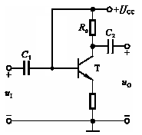
A. 不能起放大作用 B.能起放大作用但效果不好 C. 能起放大作用但效果很好
11．测得晶体三极管Ｉ_{B}=30μA时,Ｉ_{C}=2.4mA；Ｉ_{B}=40μA时,Ｉ_{C}=3mA；则该管的交流电流放大系数为________。 A
Ａ. 60 Ｂ. 80 Ｃ.75 Ｄ.100
12．在图示放大电路中，β＝30，晶体三极管工作在 状态。A
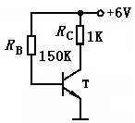
A.放大 B.饱和 C.截止
13．在图示放大电路中，β＝30，晶体三极管工作在 状态。A
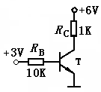
A. 饱和 B. 放大 C.截止
14．在图示放大电路中，β＝30，晶体三极管工作在 状态。A
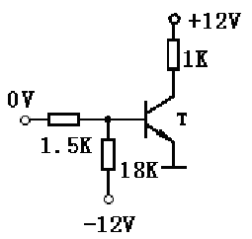
A. 截止 B.饱和 C. 放大
14．在图示放大电路中，β＝30，晶体三极管工作在 状态。A
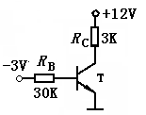
A. 截止 B.饱和 C. 放大
15．在图示放大电路中，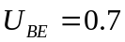V，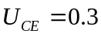V，晶体三极管工作在 状态。A
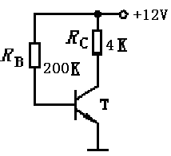
A. 饱和 B. 放大 C.截止
16．静态时测得某硅NPN管的三个电极的电位是：U_{B}=3V，U_{E}=2.3V，U_{C}=4.8V，则可判断该管工作在 状态。A
A.放大 B.饱和 C.截止
17．由NPN管构成的的基本共射放大电路，输入是正弦信号，若从示波器显示的输出信号波形发现底部（负半周）削波失真，则该放大电路产生了 失真。A
A. 饱和 B. 放大 C.截止
18．由NPN管构成的的基本共射放大电路，输入是正弦信号，若从示波器显示的输出信号波形发现顶部（正半周）削波失真，则该放大电路产生了 失真。A
A. 截止 B.饱和 C. 放大
19．由NPN管构成的的基本共射放大电路，输入是正弦信号，若从示波器显示的输出信号波形发现底部削波失真，这是由于静态工作点电流I_{C} 造成。A
A.过大 B.过小 C.不能确定
20．由NPN管构成的的基本共射放大电路，输入是正弦信号，若从示波器显示的输出信号波形发现底部削波失真，这是由于静态工作点电流I_{C} 造成。A
A. 过小 B. 过大 C. 不能确定
21．为了提高交流放大电路的输入电阻，应选用 电路作为输入级。A
A. 射极输出器 B.共发射极放大电路 C. 功率放大器
22．为了提高交流放大电路的带负载能力，应选用 电路作为输出级。A
A. 射极输出器 B.共发射极放大电路 C. 功率放大器
23．某放大电路在负载开路时的输出电压为4V，接入3KΩ的负载电阻后，输出电压降为3V。这说明该放大器的输出电阻为 。A
A. 1KΩ B. 2KΩ C. 3KΩ D. 0.5KΩ
24．图示放大电路，耦合电容C₁的极性为 。A
A. 左-，右+ B. 左+，右- C. 不法确定
25．图示放大电路，耦合电容C₂的极性为 。A
A. 左+，右- B. 左-，右+ C. 不法确定
26．图示放大电路，耦合电容C₂的极性为 。A
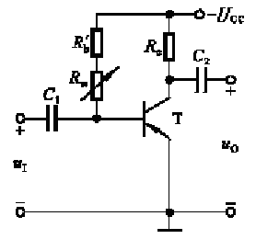
A. 左-，右+ B. 左+，右- C. 不法确定
27．图示放大电路，耦合电容C₁的极性为 。A
A. 左+，右- B. 左-，右+ C. 不法确定
28．在分压式偏置放大电路中，除去旁路电容C_{E}，下列说法正确的是 。A
A. 输出电阻不变 B.静态工作点改变 C. 电压放大倍数增大 D. 输入电阻减小
29．射极输出器 。A
A.有电流放大作用，没有电压放大 B. 有电流放大，也有电压放大
C. 没有电流放大，也没有电压放大
30．在基本放大电路中，交流参数r_{i}较大，下列说法正确的是 。 A
A. 实际加在放大电路的输入电压较大，从而增大输出电压
B. 从信号源取用较大电流，增加了信号源的负担
C.会降低前级放大电路的电压放大倍数
31．引起晶体管放大电路产生非线性失真的原因是 。A
A. 静态工作点不合适或输入信号幅值过大 B.β值过小 C. 直流电源U_{CC}值过高
32．在基本放大电路中，提高直流电源UCC的值，其它电路参数不变，则直流负载线的低斜率 。A
A.不变 B.增大 C. 减小
33．对基本放大电路而言，下列说法正确的是 。A
A. 输入与输出信号反相 B.输入与输出信号同相 C. 输入电阻较大
34．采用分压式偏置放大电路，下列说法正确的是 。A
A. 起到稳定静态工作点的作用 B.带负载能力增强 C. 提高了电压放大倍数
35．对射极输出器而言，下列说法不正确的是 。A
A. 电压放大倍数大于1 B.带负载能力强 C.输入与输出信号同相 D. 输出电阻高
36．在基本放大电路中，影响直流负载线斜率大小的是 。A
A. R_{C}的值 B.U_{CC}的值 C. R_{B}的值 D.β值
37．图示分压偏置放大电路中，若减小R_{B2}，则集电极电流I_{C} 。A
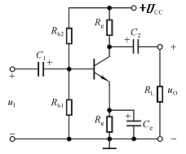
A. 增大 B. 减小 C.不变
38．图示分压偏置放大电路中，若增大R_{B2}，则集电极电流I_{C} 。A
A.减小 B.增大 C.不变
39．在单级共射极放大电路中，输入电压信号和输出电压信号的相位是 。A
A.反相 B. 同相 C.相差90º
40．在单级射极输出器放大电路中，输入电压信号和输出电压信号的相位是 。A
A.同相 B.反相 C.相差90º

三、计算题
1、共射放大电路中，U_{CC}=12V，三极管的电流放大系数β=40，r_{be}=1KΩ，R_{B}=300KΩ，R_{C}=4KΩ，R_{L}=4KΩ。求（1）接入负载电阻R_{L}前、后的电压放大倍数；（2）输入电阻r_{i}输出电阻r_{o}
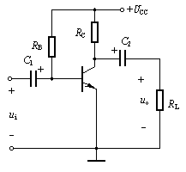
解：（1）接入负载电阻R_{L}前：
A_{u}= -βR_{C}/r_{be}= -40×4/1= -160
接入负载电阻R_{L} 后：
A_{u}= -β(R_{C}// R_{L}) /r_{be}= -40×(4//4)/1= -80
（2）输入电阻r_{i}= r_{be}=1KΩ
输出电阻r_{o} = R_{C}=4KΩ
2、在共发射极基本交流放大电路中，已知 U_{CC} = 12V，R_{C} = 4 kΩ，R_{L} = 4 kΩ，R_{B} = 300 kΩ，r_{be}=1KΩ，β=37.5 试求：
（1）放大电路的静态值
（2）试求电压放大倍数 A_{u}。
解:（1） 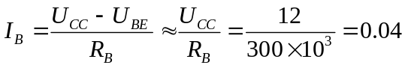（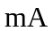 ）
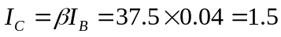（）
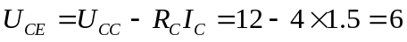（V）
（2）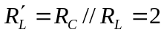 （kΩ）
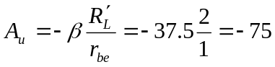
3、在图示电路中，已知晶体管的β＝80，r_{be}＝1kΩ，U_{i}＝20mV；静态时
U_{BE}＝0.7V，U_{CE}＝4V，I_{B}＝20μA。
求（1）电压放大倍数
（2）输入电阻
（3）输出电阻
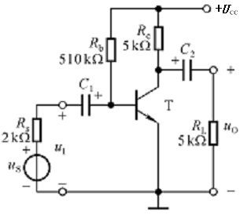
解：（1）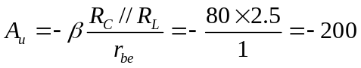
（2） 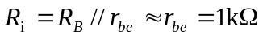
（3）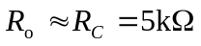
4.在图示电路中，已知U_{CC}＝12V，晶体管的β＝100，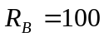kΩ。求
（1）当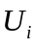＝0V时，测得U_{BE}＝0.7V，若要基极电流I_{B}＝20μA， 则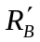和R_{W}之和R_{B}等于多少？而若测得U_{CE}＝6V，则R_{c}等于多少？
（2）若测得输入电压有效值=5mV时，输出电压有效值＝0.6V，则电压放大倍数等于多少？若负载电阻R_{L}值与R_{C}相等，则带上负载后输出电压有效值等于多少？）
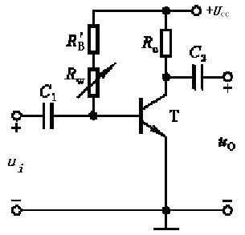
解：（1）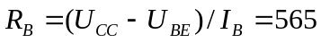（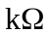）
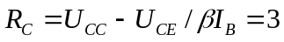（）
（2）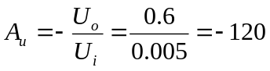
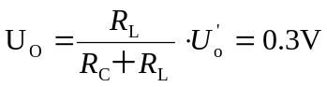
5、在共发射极基本交流放大电路中，已知 U_{CC} = 12V，R_{C} = 4 kΩ，R_{L} = 4 kΩ，R_{B} = 300 kΩ，r_{be}＝1kΩ，β=37.5，试求放大电路的静态值、电压放大倍数及输入电阻和输出电阻。
解: （ ）
（）
（V）
（kΩ）
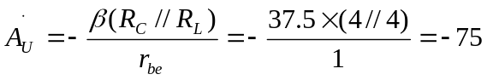
r_{i}=R_{B}//r_{be}=300//1=1 kΩ
r_{o}= R_{C} =4 kΩ
6、已知图示电路中晶体管的β ＝100，r_{be}=1kΩ。 （1）现已测得静态管压降U_{CE}＝6V，估算R_{B}约为多少千欧；（2）若测得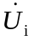和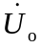的有效值分别为1mV和100mV，则负载电阻R_{L}为多少千欧？
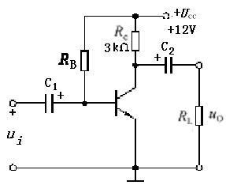
解：（1）求解R_{B}
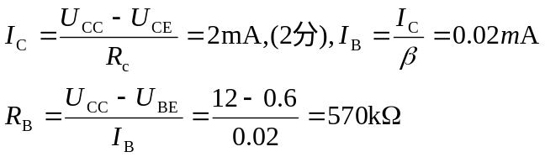
（2）求解R_{L}：
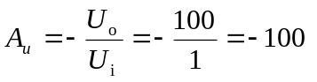
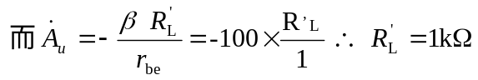
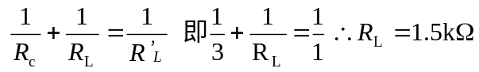
7、电路如图所示，晶体管的β＝50，r_{be}=1KΩ，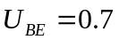V，求（1）电路的静态工作点；（2）电路的电压放大倍数。
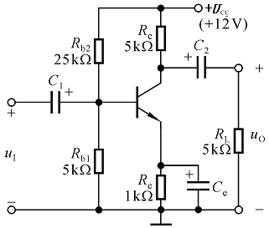
解：
（1）
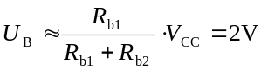
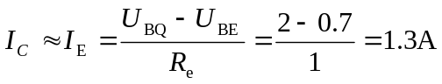
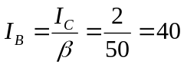（μA）
（V）

（2）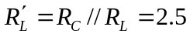 （kΩ）
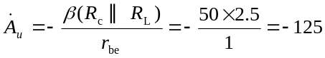
8、图为分压式偏置放大电路，已知U_{CC}=24V，R_{C}=3.3KΩ，R_{E}=1.5 KΩ,R_{B1}=33 KΩ,R_{B2}=10 KΩ,R_{L}=5.1 KΩ,β=66，V 。试求：（1）静态值I_{B}、I_{C}和U_{CE}；（2）画出微变等效电路。
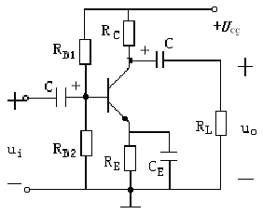
解：（1）
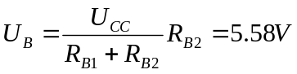
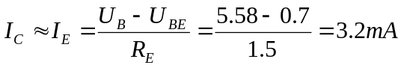
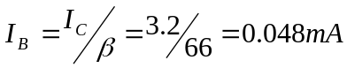
（2）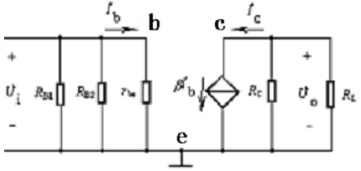
9、图为分压式偏置放大电路，已知U_{CC}=15V，R_{C}=3KΩ，R_{E}=2KΩ,R_{B1}=25KΩ,R_{B2}=10KΩ,R_{L}=5 KΩ,β=50 ，r_{be}=1KΩ，V。试求：（1）静态值I_{B}、I_{C}和U_{CE}；（2）计算电压放大倍数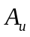。
解：（1）
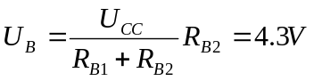
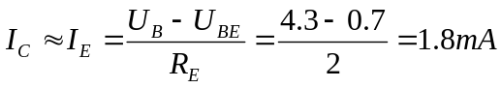
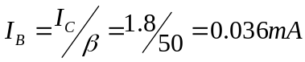
（2）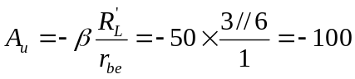
10、图为分压式偏置放大电路，已知U_{CC}=24V，R_{C}=3.3KΩ，R_{E}=1.5 KΩ,R_{B1}=33 KΩ,R_{B2}=10 KΩ,R_{L}=5.1 KΩ,β=60 ，r_{be}=1KΩ，V。试求：（1）计算电压放大倍数；（2）空载时的电压放大倍数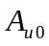；（3）估算放大电路的输入电阻和输出电阻。
解：（1）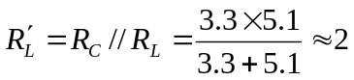 （kΩ）
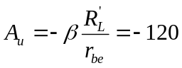
（2）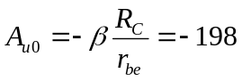
（3）
11、图为分压式偏置放大电路，已知U_{CC}=12V，R_{C}=3KΩ，R_{E}=2 KΩ,R_{B1}=20KΩ,R_{B2}=10 KΩ,R_{L}=3KΩ,β=60，r_{be}=1KΩ，V。试求：（1）画出微变等效电路；（2）计算电压放大倍数；（3）估算放大电路的输入电阻和输出电阻。
解：（1）
（2）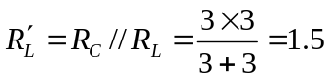 （kΩ）
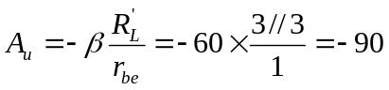
（3）
12、电路如图所示，晶体管的β＝60，r_{be}=1KΩ，V。（1）求静态工作点、（2）求、r_{i}和r_{o}。
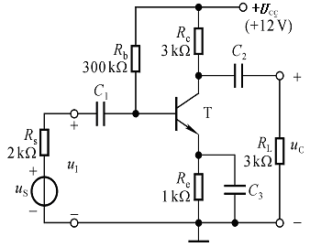
解：（1）Q点：
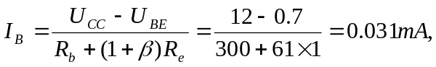
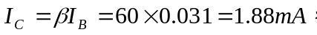
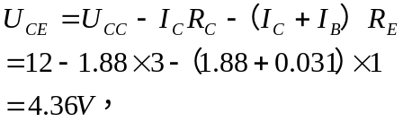
（2）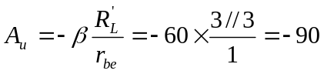
13、电路如图所示，晶体管的β＝50，r_{be}=1KΩ，V。
（1）、r_{i}和r_{o}；（2）设＝10mV（有效值），问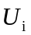＝？＝？
解：（1）
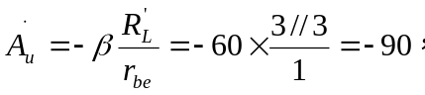
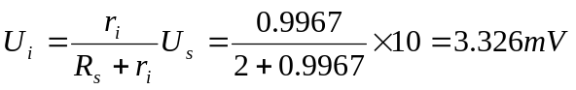
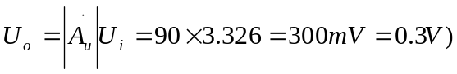
14、电路如图所示的放大电路中, 己知晶体管的β=50，U_{CC}=12V，r_{be}=1.5kΩ，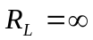，Ｒ_{B1}=20kΩ，Ｒ_{B2}=100 kΩ，Ｒ_{E}＝1.5kΩ，Ｒ_{C}＝4.5kΩ。
⑴估算放大器的静态工作点。 （取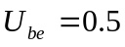V）
⑵计算放大器的电压放大倍数
⑶当输入信号Ｕ_{i}=10毫伏时，输出电压为多少?
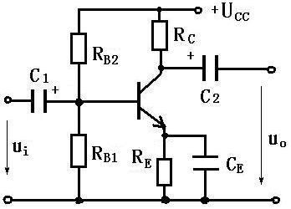
解：⑴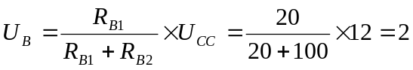(Ｖ)
故 Ｕ_{E}＝Ｕ_{B}－Ｕ_{be}＝2-0.5=1.5(Ｖ)， Ｉ_{C}≈Ｉ_{E}＝Ｕ_{E}／Ｒ_{E}＝1(ｍＡ)
Ｉ_{B}＝Ｉ_{C}/β=20(μＡ)， Ｕ_{CE}＝Ｕ_{CC}－Ｉ_{C}(Ｒ_{C}+Ｒ_{E})=6(Ｖ)
⑵电压放大倍数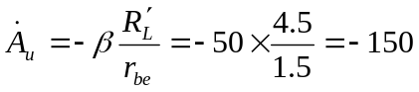
(3) 故 Ｕ_{o}=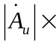Ｕ_{i}＝1.5(Ｖ)

15、※已知电路如图所示，U_{CC}=6V，β=30，，Ｒ_{B}=100k，Ｒ_{C}＝2k，取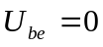V。
试求：（1）放大电路的静态工作点；
（2）画出它的直流通路；
（3）画出它的微变等效电路。
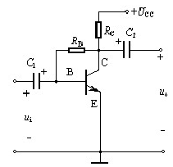
解：（1）静态工作点计算 (2)直流通路 (3)微变等效电路
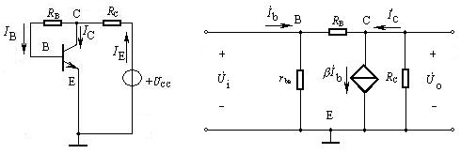
直流通路 微变等效电路
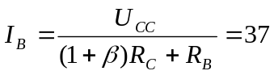(μＡ)
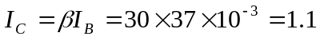(ｍＡ)
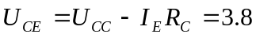（V）
16、单管放大电路如图所示，已知三极管的β=50，Ｕ_{be}=0.7V，各电容对信号可视为短路。试计算：(1)静态工作点Ｑ的电流、电压值。
(2)画微变等效电路； (3)电压放大倍数。(取ｒ_{be}=1kΩ， Ｒ_{L}＝4 kΩ)
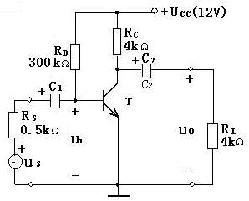
解：⑴ （μA）
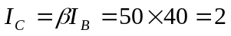(mA)
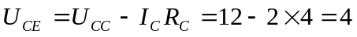(V)
⑵ 微变等电路如下：
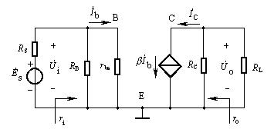
⑶
17、※已知电路如图所示，β=30，U_{CC}=10V， r_{be}=1.7kΩ，，Ｒ_{B1}=10k，Ｒ_{B2}=90 k，Ｒ_{E}＝300，Ｒ_{C}＝4.7k。取.7V。
试计算此放大电路的静态工作点、电压放大倍数，并画出它的微变等效电路。
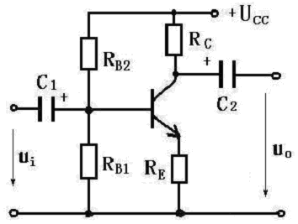
解：⑴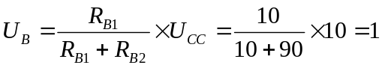(Ｖ)
故 Ｕ_{E}＝Ｕ_{B}－Ｕ_{be}＝1-0.7=0.3(Ｖ)， Ｉ_{C}≈Ｉ_{E}＝Ｕ_{E}／Ｒ_{E}＝1(ｍＡ)
Ｉ_{B}＝Ｉ_{C}/β≈33(μＡ)， Ｕ_{CE}＝Ｕ_{CC}－Ｉ_{C}(Ｒ_{C}+Ｒ_{E})=5(Ｖ)
⑵电压放大倍数
（3）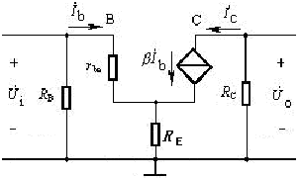
18、△ 图示放大电路中，若测得Ｕ_{B}=3.2V，Ｕ_{C}=３V，而电源电压为１２V，己知Ｒ_{C}=３KΩ，Ｔ为硅管，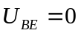.7V，试求Ｉ_{C}=？Ｒ_{E}＝？该电路的静态工作点是否合适？
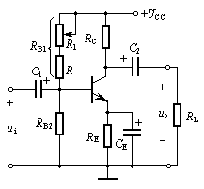
解：R_{C}两端的电压为：U_{CC}-U_{C}=12-3=9V
所以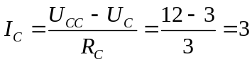（mA）
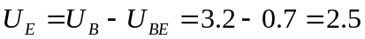（V）
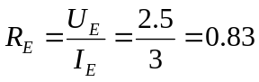（ＫΩ）
由于U_{B}>U_{C}，所以三极管集电结处于正向偏置，三极管处于饱和状态。工作点不合适。
19、△电路如图所示,Ｕ_{ＣＣ}=12Ｖ，Ｒ_{Ｃ}=3ＫΩ, 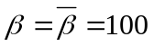，ｒ_{be}=1.6ＫΩ，电容C₁、C₂足够大。
(1)要使静态时Ｕ_{ＣＥ}＝6V，Ｒ_{Ｂ}的阻值大约是多少？
(2)计算空载时的电压放大倍数；
(3)画出微变等效电路。
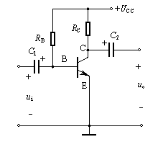
解：(1)Ｉ_{C}=2ｍＡ，Ｉ_{B}＝20μＡ，Ｒ_{B}=565Ω(或Ｒ_{B}≈600KΩ)
(2)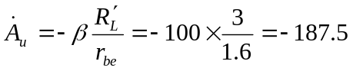
（3）微变等效电路如下：
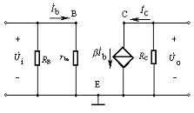
20．射极输出器的直流通路如图所示，已知，U_{CC}=6V，β=49，Ｒ_{C}＝2k，Ｒ_{B}=100k，取V。试计算：（1）各静态值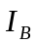、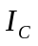、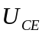；（2）画画出微变等效电路。
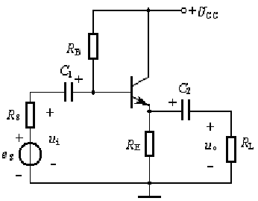
解：（1）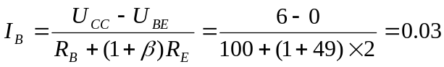（mA）
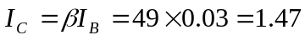（mA）
(V)
（2）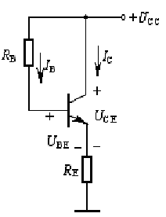
（3）